第二十七章 相似自主检测
(满分：120分 时间：100分钟)

一、选择题(本大题共10小题，每小题3分，共30分)
1．已知△MNP如图271，则下列四个三角形中与△MNP相似的是( )
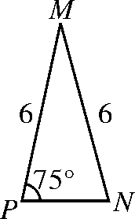
图271
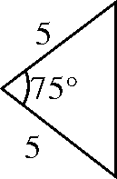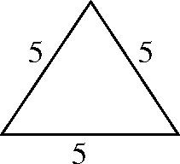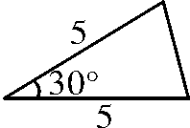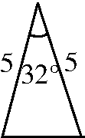
A B C D
2．△ABC和△A′B′C′是位似图形，且面积之比为1∶9，则△ABC和△A′B′C′的对应边AB和A′B′的比为( )
A．3∶1 B．1∶3 C．1∶9 D．1∶27
3．下列命题中正确的有( )
①有一个角等于80°的两个等腰三角形相似；②两边对应成比例的两个等腰三角形相似；③有一个角对应相等的两个等腰三角形相似；④底边对应相等的两个等腰三角形相似．
A．0个 B．1个 C．2个 D．3个
4．在△ABC中，BC＝15 cm，CA＝45 cm，AB＝63 cm，另一个和它相似的三角形的最短边长是5 cm，则最长边长是( )
A．18 cm B．21 cm C．24 cm D．19.5 cm
5．在梯形ABCD中，AD∥BC，AC与BD相交于点O，如果AD∶BC＝1∶3，那么下列结论中正确的是( )
A．S_{△OCD}＝9S_{△AOD} B．S_{△ABC}＝9S_{△ACD}
C．S_{△BOC}＝9S_{△AOD} D．S_{△DBC}＝9S_{△AOD}
6．如图272，DE是△ABC的中位线，延长DE至F使EF＝DE，连接CF，则S_{△CEF}∶S_{四边形BCED}的值为( )
A．1∶3 B．2∶3 C．1∶4 D．2∶5
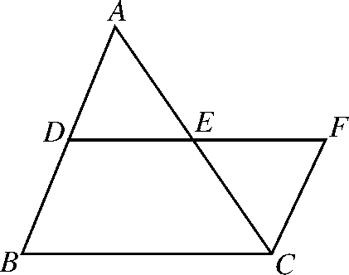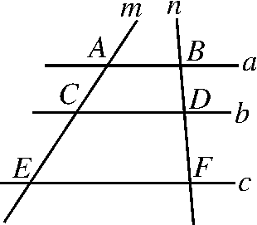
图272 图273
7．如图273，已知直线a∥b∥c，直线m，n与直线a，b，c分别交于点A，C，E，B，D，F，AC＝4，CE＝6，BD＝3，则BF＝( )
A．7 B．7.5 C．8 D．8.5
8．如图274，身高1.6 m的某学生想测量一棵大树的高度，她沿着树影BA由B向A走去，当走到C点时，她的影子顶端正好与树的影子顶端重合，测得BC＝3.2 m，CA＝0.8 m，则树的高度为( )
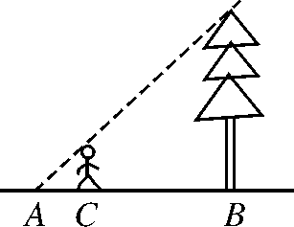
图274
A．4.8 m B．6.4 m C．8 m D．10 m
9．如图275，已知∠1＝∠2，那么添加下列一个条件后，仍无法判定△ABC∽△ADE的是( )
A.＝ B.＝
C．∠B＝∠D D．∠C＝∠AED
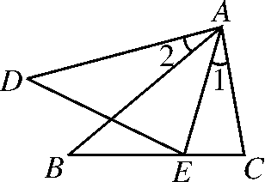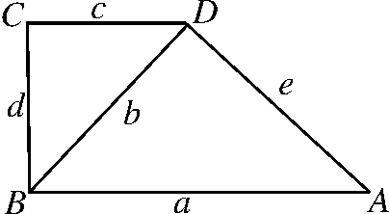
图275 图276
10．如图276，直角梯形ABCD中，AB∥CD，∠C＝90°，∠BDA＝90°，若AB＝a，BD＝b，CD＝c，BC＝d，AD＝e，则下列等式成立的是( )
A．b²＝ac B．b²＝ce
C．be＝ac D．bd＝ae
二、填空题(本大题共6小题，每小题4分，共24分)
11．已知线段a＝1，b＝，c＝，d＝，则这四条线段________比例线段(填“成”或“不成”)．
12．在比例尺1∶6 000 000的地图上，量得南京到北京的距离是15 cm，这两地的实际距离是______km.
13．如图277，若DE∥BC，DE＝3 cm，BC＝5 cm，则＝________.
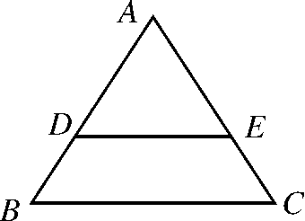
图277
14．△ABC的三边长分别为2，，，△A₁B₁C₁的两边长分别为1和，当△A₁B₁C₁的第三边长为________时，△ABC∽△A₁B₁C₁.
15．如图278，正方形OABC与正方形ODEF是位似图形，O为位似中心，相似比为1∶，则这两个四边形每组对应顶点到位似中心的距离之比是__________．
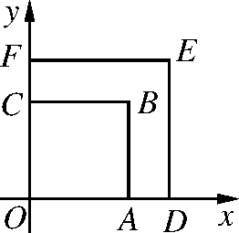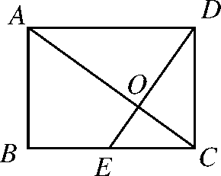
图278 图279
16．如图279，在矩形ABCD中，点E是BC的中点，且DE⊥AC于点O，则＝________.
三、解答题(一)(本大题共3小题，每小题6分，共18分)
17．如图2710，在▱ABCD中，EF∥AB，FG∥ED，DE∶EA＝2∶3，EF＝4，求线段CG的长．
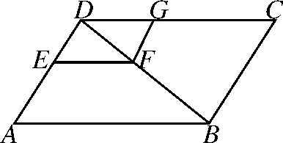
图2710

18．如图2711，在△ABC中，AB＝8，AC＝6，BC＝7，点D在BC的延长线上，且△ACD∽△BAD，求CD的长．
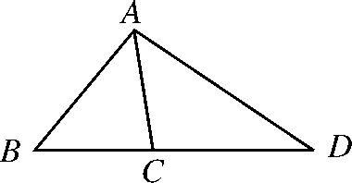
图2711

19．如图2712，在水平桌面上有两个“E”，当点P₁，P₂，O在同一条直线上时，在点O处用①号“E”测得的视力与用②号“E”测得的视力相同．
(1)图中b₁，b₂，l₁，l₂满足怎样的关系式？
(2)若b₁＝3.2 cm，b₂＝2 cm，①号“E”的测试距离l₁＝8 cm，要使测得的视力相同，则②号“E”的测试距离应为多少？
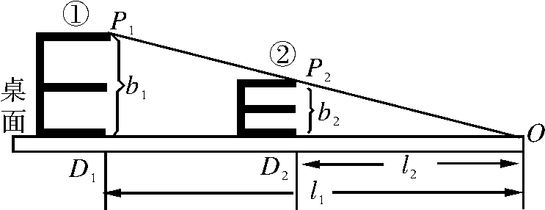
图2712

四、解答题(二)(本大题共3小题，每小题7分，共21分)
20．如图2713，在△ABC中，已知DE∥BC.
(1)△ADE与△ABC相似吗？为什么？
(2)它们是位似图形吗？如果是，请指出位似中心．
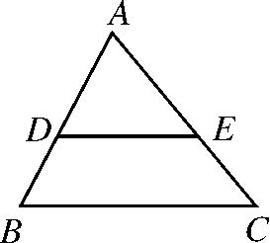
图2713

21．如图2714，已知AB是⊙O的直径，点C是⊙O上一点，连接BC，AC，过点C作直线CD⊥AB于点D，点E是AB上一点，直线CE交⊙O于点F，连接BF与直线CD延长线交于点G.求证：BC²＝BG·BF.
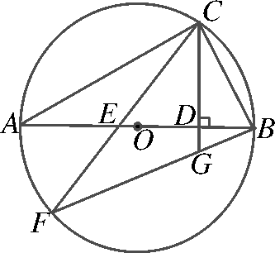
图2714

22．如图2715，点C，D在线段AB上，△PCD是等边三角形．
(1)当AC，CD，DB满足怎样的关系时，△ACP∽△PDB?
(2)当△ACP∽△PDB时，求∠APB的度数．
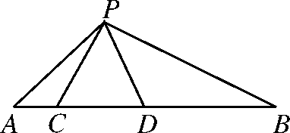
图2715

五、解答题(三)(本大题共3小题，每小题9分，共27分)
23．如图2716，AB是⊙O的直径，弦CD⊥AB于点E，过点B作⊙O的切线，交AC的延长线于点F.已知OA＝3，AE＝2.
(1)求CD的长；
(2)求BF的长．
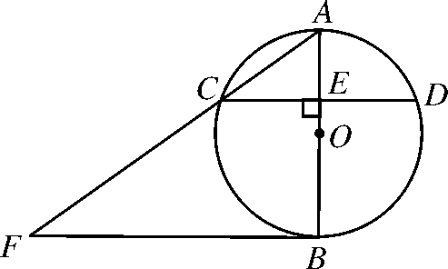
图2716

24．如图2717，学校的操场上有一旗杆AB，甲在操场上的C处竖立3 m高的竹竿CD；乙从C处退到E处恰好看到竹竿顶端D与旗杆顶端B重合，量得CE＝3 m，乙的眼睛到地面的距离FE＝1.5 m；丙在C₁处竖立3 m高的竹竿C₁D₁，乙从E处后退6 m到E₁处，恰好看到两根竹竿和旗杆重合，且竹竿顶端D₁与旗杆顶端B也重合，量得C₁E₁＝4 m．求旗杆AB的高．
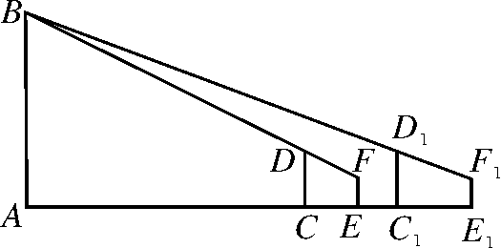
图2717

25．如图2718，在Rt△ABC中，∠ACB＝90°，AC＝3，BC＝4，过点B作射线BB₁∥AC.动点D从点A出发沿射线AC方向以每秒5个单位的速度运动，同时动点E从点C出发沿射线AC方向以每秒3个单位的速度运动．过点D作DH⊥AB于点H，过点E作EF⊥AC交射线BB₁于点F，G是EF中点，连接DG.设点D运动的时间为t秒．
(1)当t为何值时，AD＝AB，并求出此时DE的长度；
(2)当△DEG与△ACB相似时，求t的值．
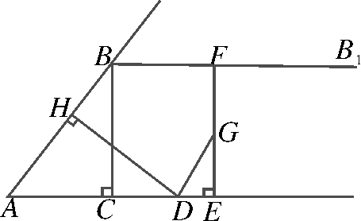
图2718

第二十七章自主检测
1．C 2.B 3.A 4.B 5.C 6.A 7.B 8.C 9.B
10．A 解析：∵CD∥AB，∴∠CDB＝∠DBA.
又∵∠C＝∠BDA＝90°，∴△CDB∽△DBA.
∴＝＝，即＝＝.
A．b²＝ac，成立，故本选项正确；
B．b²＝ac，不是b²＝ce，故本选项错误；
C．be＝ad，不是be＝ac，故本选项错误；
D．bd＝ec，不是bd＝ae，故本选项错误．
11．成 12.900 13. 14.
15．1∶
16. 解析：∵DE⊥AC，BC∥AD，∠ADC＝90°，
∴∠ACB＝∠EDC.
又∵∠ABC＝∠ECD＝90°，
∴△ACB∽△EDC.∴＝.
∵AB＝CD，BC＝AD，
∴CD＝＝CE.∴＝＝.
17．解：∵EF∥AB，∴△DEF∽△DAB.
又∵DE∶EA＝2∶3，∴DE∶DA＝2∶5.
∴＝＝＝.
∴AB＝10.
又∵FG∥ED，DG∥EF，
∴四边形DEFG是平行四边形．
∴DG＝EF＝4.
∴CG＝CD－DG＝AB－DG＝10－4＝6.

18．解：∵△ACD∽△BAD，∴＝＝＝＝.
∴AD＝BD，AD＝CD.∴16CD＝9BD.
又∵BD＝7＋CD，
∴16CD＝9×(7＋CD)，解得CD＝9.
19．解：(1)因为P₁D₁∥P₂D₂，所以△P₁D₁O∽△P₂D₂O.
所以＝，即＝.
(2)因为＝，b₁＝3.2 cm，b₂＝2 cm，l₁＝8 m，
所以＝.所以l₂＝5 m.
20．解：(1)△ADE与△ABC相似．
∵平行于三角形一边的直线和其他两边相交，交点与公共点所构成的三角形与原三角形相似．
即由DE∥BC，可得△ADE∽△ABC.
(2)是位似图形．由(1)知：△ADE∽△ABC.
∵△ADE和△ABC的对应顶点的连线BD，CE相交于点A，
∴△ADE和△ABC是位似图形，位似中心是点A.
21．证明：∵AB是⊙O的直径，
∴∠ACB＝90°.
又∵CD⊥AB于点D，∴∠BCD＝∠A.
又∵∠A＝∠F(同弧所对的圆周角相等)，
∴∠F＝∠BCD＝∠BCG.
在△BCG和△BFC中，

∴△BCG∽△BFC.∴＝.
即BC²＝BG·BF.
22．解：(1)∵△PCD是等边三角形，
∴∠ACP＝∠PDB＝120°.
当＝，即＝，也就是当CD²＝AC·DB时，△ACP∽△PDB.
(2)∵△ACP∽△PDB，∴∠A＝∠DPB.
∴∠APB＝∠APC＋∠CPD＋∠DPB
＝∠APC＋∠CPD＋∠A＝∠PCD＋∠CPD＝120°.
23．解：(1)如图D100，连接OC，在Rt△OCE中，
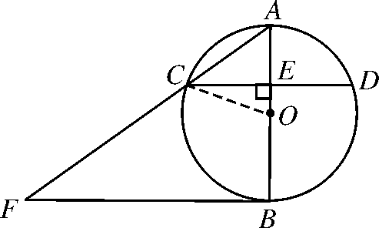
图D100
CE＝＝＝2 .
∵CD⊥AB，
∴CD＝2CE＝4 .
(2)∵BF是⊙O的切线，
∴FB⊥AB.∴CE∥FB.
∴△ACE∽△AFB.
∴＝，＝.
∴BF＝6 .
24．解：如图D101，连接F₁F，并延长使之与AB相交，设其与AB，CD，C₁D₁分别交于点G，M，N，设BG＝x m，GM＝y m.
∵DM∥BG，∴△FDM∽△FBG.
∴＝，则＝. ①
又∵ND₁∥GB，∴△F₁D₁N∽△F₁BG.
∴＝，即＝. ②
联立①②，解方程组，得
故旗杆AB的高为9＋1.5＝10.5(m)．
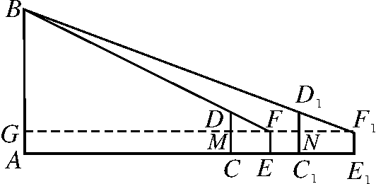
图D101
25．解：(1)∵∠ACB＝90°，AC＝3，BC＝4，
∴AB＝＝5.
∵AD＝5t，CE＝3t，
∴当AD＝AB时，5t＝5，∴t＝1.
∴AE＝AC＋CE＝3＋3t＝6，∴DE＝6－5＝1.
(2)∵EF＝BC＝4，点G是EF的中点，∴GE＝2.
当AD<AE时，DE＝AE－AD＝3＋3t－5t＝3－2t.
若△DEG∽△ACB，则＝或＝，
∴＝或＝.
∴t＝或t＝.
∴当AD>AE时，DE＝AD－AE＝5t－(3＋3t)＝2t－3.
若△DEG∽△ACB，则＝或＝，
∴＝或＝.
∴t＝或t＝.
综上所述，当t＝或或或秒时，△DEG∽△ACB.

